**Klasa I**

**KLASA I - RELIGIA – IWONA JAGODZIŃSKA**

Chrystus zmartwychwstał! Prawdziwie zmartwychwstał . Alleluja!

Tym radosnym pozdrowieniem witam Was na kolejnej katechezie.

**15.04.2020 Temat : Radośnie śpiewamy ,, Alleluja’’**

<https://view.genial.ly/5e8d11a5d9dad70d838ddd60/interactive-image-interactive-image>

Mój adres – [iwonajagodzinska@gmail.com](mailto:iwonajagodzinska@gmail.com)

tel. 609-595-623

**KLASA I**

**Środa 15.04**

1. Zbuduj literkę F, f (z plasteliny, nitki, wstążeczki)
2. Czytanie tekstu na s. 41; może być wspólnie z rodzicem

- porozmawiaj o tym z rodzicem

1. Pisz po śladzie i pokoloruj rysunek w ćw. polonistycznym s. 37 ćw. 1
2. Poszukaj 5 wyrazów z literą f i podkreśl; przeczytaj je głośno
3. Wykonaj w ćw. polonistycznych na s. 37 ćw. 2
4. Na zajęcia matematyczne – do zrobienia s. 35

Poćwicz czytanie na s. 41

**Czwartek 16.04**

1. Narysuj w zeszycie jakiś pojazd, którym podróżujemy.
2. Przeczytaj z rodzicem informacje o Szczepanie

- opowiedz o nim

1. Czytanie tekst s. 42 i szukanie wyrazów umieszczonych na rakiecie
2. Dokończ rysunek w ćw. polonistycznych s. 38 ćw. 1
3. Oglądanie trasy wycieczki w podręczniku polonistycznym na s. 43 ćw. 3 i powiedz, jak przebiegała trasa wycieczki
4. Czytanie próśb przyrody; porozmawiaj o tym.
5. Oglądanie filmiku o ekologii (filmik przesłany rodzicom)

- rozmowa z rodzicem o tym, jak Ty i Twoja rodzina dbacie o przyrodę

1. Posłuchaj wywiadu z ekologiem. (nagranie przesłane rodzicom)

- ćw. 1 s. 36 w ćw. matematycznym

1. Zajęcia matematyczne – ćw. na s. 36
2. Ćwiczenia fizyczne – poćwicz na skakance

**Piątek 17.04**

1. Słuchanie wierszyka o sz (nagranie przesłane rodzicom)

- dzieci liczą wyrazy z głoską sz

1. Oglądanie drukowanego dwuznaku sz w podręczniku na s. 44

- dzielą na głoski podane wyrazy

- czytanie sylab z sz na s. 44 ćw. 1 w podręczniku

- rysowanie po śladzie i kolorowanie ćw. 1 s. 40 w ćw.

polonistycznym

- utrwalenie czytanych sylab z sz

1. Obejrzyj filmik (link przesłany rodzicom)

- podręcznik matematyczny s. 40 zad. 2 (do zeszytu)

- ćw. matematyczne s. 37 ćw. 1 i 2

1. Ćwiczenia fizyczne – skaczemy na skakance

**KLASA 1, JEZYK ANGIELSKI, 15.04.2020 – 19.04.2020**

INFORMACJE DLA RODZICÓW

Wszystkie nagrania znaleźć można na <https://www.macmillan.pl/strefa-ucznia>

Klikamy na „Szkoła podstawowa klasy 1-3”, następnie „Bugs Team 1 Reforma 2017” i wybieramy „Pobierz” przy „Pupil's Audio CD2”.

lub na: <https://drive.google.com/open?id=1rjMk8j9UtZxo7MkzLUfNGK7AUuYLf1zY> (piki ściągamy na dysk, rozpakowujemy i odtwarzamy)

Jeżeli pojawią się problemy z pobraniem nagrań, bardzo proszę napisać maila na [tomaszurbaniakangielski@gmail.com](mailto:tomaszurbaniakangielski@gmail.com) i prześlę potrzebne nagrania.

**TEMAT: Mówimy rymowankę, rozpoznajemy i nazywamy dzikie zwierzęta w Polsce i Wielkiej Brytanii. Budujemy świadomość podobieństw i różnic międzykulturowych.**

1. Na samym początku warto przypomnieć sobie nazwy zwierząt (podręcznik strona 40) oraz umiejętności, które zwierzęta potrafią wykonywać (strona 45).
2. Przechodzimy do strony 47 w podręczniku. Uczniowie poznają dzisiaj tradycyjną rymowankę dla dzieci z Wielkiej Brytanii. Wskazujemy tablice na obrazku i pytamy: "What animal is this?" (an elephant- słoń). Wyjaśniamy, że postaci na obrazku odgrywają treść rymowanki. Następnie odtwarzamy rymowankę

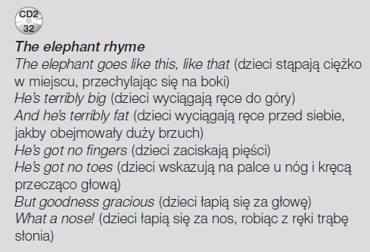

1. Wyjaśniamy, że zdjęcia przedstawiają dzikie zwierzęta żyjące w naturalnym środowisku w Wielkiej Brytanii. Wprowadzamy nazwy zwierząt: fox-lis, squirrel-wiewiórka, badger-borsuk. Każde zwierzę na zdjęciu wykonuje inna czynność. Uczniowie nazywają pokazane czynności w jzyku angielskim.
2. Następnie odtwarzamy nagranie a dzieci słuchają nagrania i wskazują właściwe zdjęcia (odpowiedzi: 1 b, 2 c, 3 a). Odtwórz nagranie ponownie i pytamy się, czy te same zwierzęta żyją w Polsce, a jeżeli nie, czy dzieci znają podobne.

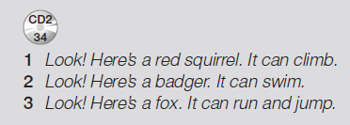

1. Zadaniem domowym dla dzieci jest narysowanie dzikiego zwierzęcia, które występuje w Polsce. Można odnaleźć nazwe zwierzaka i podpisać je w języku angielskim

Prace wykonujemy na kartce A4 kredkami, następnie skanujemy lub robimy jej zdjęcie i przesyłamy na adres email: [tomaszurbaniakangielski@gmail.com](mailto:tomaszurbaniakangielski@gmail.com) do 19.04.

W razie jakichkolwiek pytań/ problemów proszę o kontakt email: [tomaszurbaniakangielski@gmail.com](mailto:tomaszurbaniakangielski@gmail.com), lub poprzez Skype- login: tomaszurbaniakangielski, telefon: 575-692-535